 | 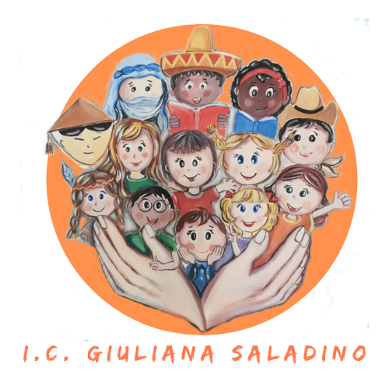 | 
Istituto Comprensivo Statale
“GIULIANA SALADINO”
Via Barisano da Trani, 7/9 – Tel.0916734993 – Fax 0916731608
90145 – P A L E R M O
Cod. Fiscale 80013800828 – CM PAIC897004
Osservatorio di Area Distretto 12 – Ambito territoriale 19
www.icgiulianasaladino.edu.it - Mail: paic897004@istruzione.it

Circolare n. 184/A.S. 2018-2019 Palermo, 02/05/2019

ALLE DOCENTI
CLASSI 3C e 4B

Ai PROF.RI
Cicero
Guglielmo
Martorana Tusa

ALLA DSGA

OGGETTO: PROGETTO P’ARCH Playground per architetti di comunità

In riferimento al progetto P’Arch playground per architetti di comunità rivolto agli alunni delle classi 3C e 4B della Scuola primaria, si comunica che Martedi 7 maggio 2019 (15.00 – 18.00) si svolgerà il primo focus group relativo alla valutazione pedagogica gestito da Made for Skills.
Il secondo focus group si svolgerà il Martedi 21 maggio 2019 (15.00 – 18.00).
Giovedi 9 maggio gli alunni saranno impegnati in attività in orario antimeridiano che includono anche la passeggiata di quartiere con i docenti del Dipartimento di Architettura dell’Università di Palermo.
Si invita la DSGA a disporre quanto di competenza.

Il Dirigente Scolastico
Prof. Giusto Catania
Firma autografa omessa ai sensi
dell’art. 3, comma 2, del D.L.vo n°39/1993

